不等式及其性质（提高）知识讲解
【典型例题】
类型一、不等式的概念
1．有数颗等重的糖果和数个大、小砝码，其中大砝码皆为5克、小砝码皆为1克，且下图是将糖果与砝码放在等臂天平上的两种情形．判断下列正确的情形是 ( )
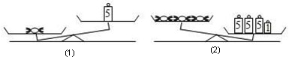
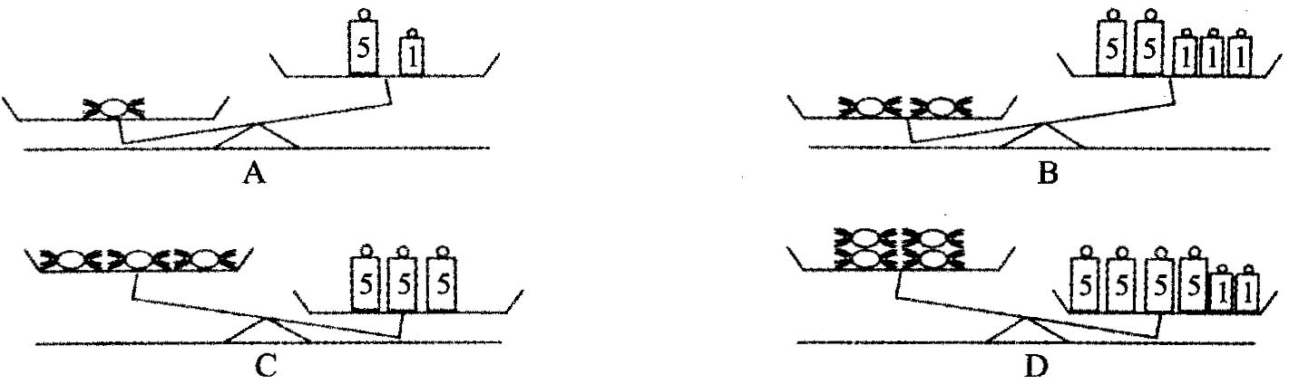
【思路点拨】根据图示可知1个糖果的质量＞5克，3个糖果的质量＜16克，依此求出1个糖果的质量取值范围，再在4个选项中找出情形正确的．
【答案】D；由图(1)知，每一个糖果的重量大于5克，由图(2)知：3个糖果的重量小于16克，即每一个糖果的重量小于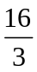克．故A选项错；两个糖果的重量小于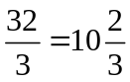克故B选项错；三个糖果的重量大于15克小于16克故C选项错，四个糖果的重量小于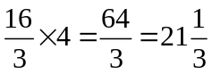克故D选项对．
【总结升华】观察图示，确定大小．本题涉及的知识点是不等式，涉及的数学思想是数形结合思想，解决问题的基本思路是根据图示信息列出不等式．
类型二、不等式的解及解集
2.若关于的不等式x≤a只有三个正整数解，求的取值范围.
【思路点拨】首先根据题意确定三个正整数解，然后再确定a的范围．
【答案】3≤a＜4；∵不等式x≤a只有三个正整数解，∴三个正整数解为：1，2，3，
∴3≤a＜4，
【总结升华】此题主要考查一元一次不等式的整数解，做此题的关键是确定好三个正整数解．
3. 如图所示，图中阴影部分表示x的取值范围，则下列表示中正确的是( )
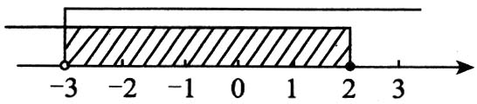
A．-3≤x＜2 B．-3＜x≤2 C．-3≤x≤2 D．-3＜x＜2
【思路点拨】x表示-3右边的数，即大于-3，且是2以及2左边的数，即小于或等于2的数．
【答案】B；A、因为-3≤x＜2，在数轴上-3的点应该是实心的圆点；
C、因为-3≤x≤2，在数轴上-3和2的点应该都是实心的圆点；
D、因为-3＜x＜2，在数轴上-3和2的点应该都是空心的圆点；故选B．
【总结升华】在数轴上 表示解集时“≥”，“≤”要用实心圆点表示；“＜”，“＞”要用空心圆点表示，“＞”，“≥”向右画；“＜”，“≤”向左画．
举一反三：
【变式】根据如图所示的程序计算，若输入x的值为1，则输出y的值为________．
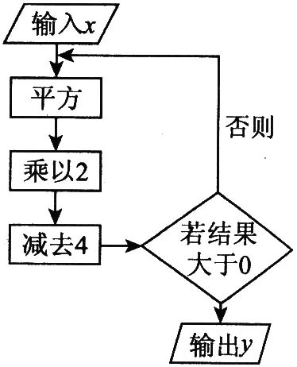
【答案】4；由程序图可知，计算求值时所使用的数学表达式为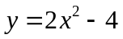．把x＝1输入求值，若求得的结果大于0，则直接得到输出值y；若求得的结果小于0，则需要把得到的结果作为输入值再代入计算，循环往复，直到使最终的结果大于0为止．
类型三、不等式的基本性质
4.若关于x、y的二元一次方程组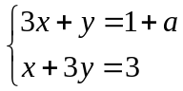的解满足x+y＜2，则a的取值范围是________．
【思路点拨】观察方程组不难发现只要把两个方程相加即能求出x+y的值．因为x+y＜2，故可以构建关于a的不等式．然后利用不等式的性质就能求出a的取值范围．
【答案】a＜4
解：将两方程相加得：4x+4y＝4+a，将方程的两边同除以4得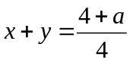．
依题意：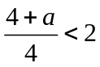，将不等式的两边同乘以4得4+a＜8．
将不等式的两边同时减去4得a＜4， 故a的取值范围是a＜4．
【总结升华】解关于x的一元一次不等式，就是要将不等式逐步化为x＞a或x＜a的形式，化简的依据是不等式的性质．
举一反三：
【变式1】若关于x的不等式（1﹣a）x＞3可化为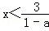，则a的取值范围是 ．
【答案】a＞1；关于x的不等式（1﹣a）x＞3可化为，1﹣a＜0，a＞1.
【变式2】a、b是有理数，下列各式中成立的是( )．
A．若a＞b，则a²＞b²； B．若a²＞b²，则a＞b
C．若a≠b，则｜a｜≠|b| D．若｜a｜≠|b|，则a≠b
【答案】D

